Педагогу дополнительного образования
Государственное бюджетное образовательное учреждение дополнительного образования Центр внешкольной работы с детьми и молодежью Калининского района Санкт-Петербурга
«Академический»

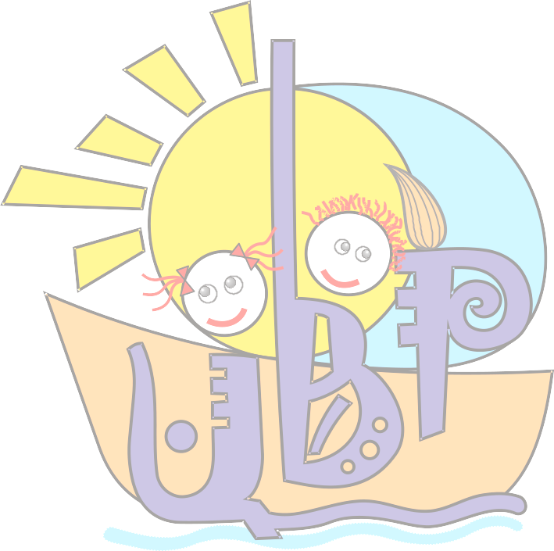
Методическое обеспечение образовательного процесса

Методическая разработка
занятия
«Создание изображений из мозаики
в редакторе Paint
на примере популярной китайской головоломки ТАНГРАМ»

Автор – составитель: Силевич Надежда Михайловна

Санкт-Петербург
2021

Пояснительная записка
Иллюстрацией возможностей использования электронной библиотеки в учебном процессе является разработка открытого занятия по теме: «Создание изображений из мозаики в графическом редакторе Paint на примере популярной китайской головоломки ТАНГРАМ».
Тема очень нравится детям, так как она включает элементы игры и развивает логическое мышление.
При разработке темы применялись источники, указанные в конспекте занятия. Но так как ограниченные возможности Paint не позволяют поворачивать фрагмент без искажения, при выполнении задания дети заранее формируют два одинаковых комплекта мозаики, при этом один из комплектов предварительно развернут педагогом в программе Microsoft Word на 45 градусов. Соответственно, при создании фигуры элемент мозаики в случае необходимости берут из второго комплекта.
Работа с электронной библиотекой на занятии значительно повышает уровень доступности и оперативности получения информации обучающимися, позволяет детям расширить знания по применению графического редактора Paint на практике, проявляя при этом умение пользоваться возможностями электронных образовательных ресурсов.
Электронная библиотека представляет собой систему оцифрованной информации в виде каталогизированных документов, локализованных в самой системе, а также доступных ей через сетевые коммуникации, в том числе Интернет. Каталог библиотеки имеет многоуровневую иерархическую структуру. Построение библиотеки модульное и соответствует разделам обучающей программы, где в соответствии с темами дается гиперссылка на обучающую, справочную и иллюстративную тематическую информацию. Каждый учебный модуль содержит информационные, практические и контрольные материалы. Рекомендуется педагогам дополнительного образования детей в качестве примера составляющей учебно-методического комплекса.

План-конспект занятия

Тема: Создание изображений из мозаики в графическом редакторе Paint на примере популярной китайской головоломки ТАНГРАМ (знакомство с графическим редактором Paint, получение знаний по основам компьютерных технологий).

Возраст обучающихся:10-11 лет (первый год обучения).

Формы организации занятия: фронтальная и индивидуальная беседа; индивидуальная и групповая практическая работа; презентация.
Тип занятия: объяснение нового материала и первичное закрепление знаний.

Особенности проведения: предусмотрена разная подготовка детей, что компенсируется индивидуальными заданиями менее и более сложного уровня.

Цель: Изучение возможностей приложения Paint на примере китайской головоломки ТАНГРАМ

Задачи:

- Обучающие:
  - формирование основных навыков работы в ОС Windows;
  - формирование знаний об общих принципах работы в Paint;
  - ознакомление с классическими логическими играми на примере популярной китайской головоломки ТАНГРАМ
  - ознакомление с командами «переместить, отразить, повернуть» в Paint.

- Развивающие:
  - развитие памяти, логического мышления, воображения;
  - развитие творческого потенциала учащихся;
  - укрепление мотивации личности воспитанника к познанию, к углубленному изучению компьютерных технологий;
  - формирование навыков системного подхода.

- Воспитательные:
  - воспитание чувств коллективизма и умения работать в группе;
  - обогащение внутреннего мира учащихся посредством расширения общего и технического кругозора.

Оборудование:
- Дидактический материал для педагога:
- квадрат, разрезанный на схеме на 7 частей.
- Дидактический материал для учащихся:
«Эталонная папка № 1» (карточки с заданиями, примеры выполненных заданий).
- Материально техническое оснащение занятия:
- программа «Paint»;
- электронная библиотека «Окно в мир» (презентация «Конкурс «Танграм»);
- персональные компьютеры;

План занятия
- Организационный момент (2 мин.);
- Рассказ педагога о том, что такое «Танграм» (3 мин);
- Демонстрация того, как с помощью фигур, входящих в "Танграм", можно собирать различные контуры (8 мин.);
- Объяснение и опрос детей о возможности увиденное воссоздать на компьютере
(7 мин.);
- Физкультминутка (2мин)
- Практическая работа: практическая деятельность детей (18 мин.);
- Подведение итогов (3 мин.);
- Рефлексия, организационное окончание занятия (2мин.).

Этапы занятия

Этапы и задачи занятия | Деятельность педагога | Деятельность детей | Время
Этап I.  Организационный момент занятия | Проверка присутствующих;  сообщение новой темы (название новой темы выведено на мониторы). | Дети приветствуют педагога | 2 мин.
Этап II.  Ознакомление детей с китайской головоломкой «Танграм» | Рассказ педагога о китайской головоломке: «Танграм» (семь дощечек мастерства) – китайская головоломка, состоящая из семи плоских фигур, которые складывают определённым образом для получения другой, более сложной, фигуры (изображающей человека, животное, предмет домашнего обихода, букву или цифру и т. д.)  (Приложение 5) | Дети слушают объяснение педагога | 3 мин.
Этап III.  Объяснение принципа решения головоломки | Объяснение педагога принципов сборки фигур: педагог показывает на электронной доске, как можно собирать различные фигуры.  Демонстрация компьютерной презентации по созданию фигур людей, животных и т. д. | Работа с презентацией по новой теме.  Восприятие и анализ нового материала.  (Приложение 4). | 8 мин
Этап IV.  Обсуждение вариантов решения головоломки с помощью компьютера | Показ и обсуждение приемов практической работы: как выделить фрагмент?  Каким выделением будем пользоваться?  Как переместить фрагмент?  Как отразить фрагмент рисунка?  Как повернуть фрагмент рисунка? | Групповой опрос учащихся, ответы обсуждаются всеми учащимися | 5 мин.
Активный перерыв | Выполнение физических упражнений, включая гимнастику для глаз |  | Физкультминутка и гимнастика-2 мин
Этап V  Практическая работа | Инструктаж по работе с карточками.  Корректировка деятельности детей в процессе выполнения заданий  (Приложение 3) | На всех компьютерах обучающихся в графическом редакторе Paint загружен файл с двумя заготовками мозаики, т. к. ограниченные возможности Paint не позволяют поворачивать фрагмент на 45 градусов без искажения. В этом случае дети берут элемент мозаики из второго комплекта.  (Приложение 5).  Самостоятельный выбор и выполнение приемов практической работы. Выполнение заданий по карточкам | 18 мин.
Этап VI. Подведение итогов. Рефлексия | Анализ деятельности детей на занятии и качества выполненных работ. (Приложение 6)  Закрепление полученных знаний | Закрепление пройденного материала посредством ответов на вопросы | 3 мин
Этап VII  Окончание занятия. | Контроль и проверка выполненных работ. Пожелание учащимся дальнейших успехов в работе | Дети отвечают насколько сложно было выполнение заданий | 2 мин
 |  | Всего: | 45 мин.

Примечание. Нумерация приложений в конспекте занятия приводится с учетом нумерации скриншотов
Методический комментарий к необходимости привлечения ЭОР на занятии по теме «Создание изображений из мозаики в графическом редакторе Paint на примере популярной китайской головоломки ТАНГРАМ»

№ п/п | ОЭР | Цель использования ЭОР | Специфические возможности ЭОР |  | Методические и дидактические задачи, решаемые педагогом с помощью ЭОР | Рекомендации по использованию ЭОР | Приложения (скриншоты)
1. | Работа с конструктором Танграм  http://school-collection.edu.ru:80/catalog/res/c1081904-3511-4b4b-a587-8b1eec6319f5/view/ | Знакомство педагога с возможностями игры - геометрического конструктора | Возможность непосредственного использования в качестве развивающей игры | Решение методической задачи - проектирование практических методик; дидактической задачи – расширение уровня познаний педагога |  | Для педагогов начальной школы и дополнительного образования в качестве развивающей логической игры | Приложения 1.
2. | Игра-головоломка «Танграм» http://www.babylessons.ru/igra-golovolomka-tangram/ | Примеры фигурок для сборки, создание карточек для самостоятельной работы | Возможность использования в качестве примеров вариантов для построения различных геометрических фигур | Решение методической задачи - осмысление практических методик; дидактической задачи - формирование познавательной активности и развитие умственных способностей детей |  | Для учителей математики в качестве учебного пособия для изучения основ геометрии | Приложения 2, 3.
3. | Презентация «Конкурс «Танграм»  http://festival.1september.ru/articles/532032/prez.ppt;  электронная библиотека «Окно в мир» (презентация «Конкурс «Танграм») | Презентация возможностей игры обучающимся | Возможность использования в качестве примера на занятиях творческой направленности | Решение методической задачи - реализация практических методик; дидактической задачи - формирование познавательной активности детей |  | Для детей, их родителей и преподавателей технологии в качестве демонстрации возможностей использования логических игр | Приложение 4.

Таблица. Фрагмент электронной библиотеки «Окно в мир»
№  п/п | Тема | ЭОР
№  п/п | Тема | Презентации |  |  | Подборка документов приложений
№  п/п | Тема | Обучающие | Справочные | Задания | Задания | Примеры выполнения заданий
1 | ТБ | «Правила поведения  в комп. классе»
2 | ОС WINDOWS | «Основы работы в Windows» |  | «Основы работы в Windows» | Основы работы в ОС Windows
3.1 | PAINT | «Графический редактор PAINT» | «Графический редактор PAINT» | «Графический редактор PAINT»  Растровый редактор_ PAINT.ppt | «Основы работы в Paint.doc» | «Аист и цапля»  «Путешествие»  «8 Марта»
3.2 | Рисуем  пикселем |  | Таблица значений цветов в числовой модели RGB.ppt | Таблица значений некоторых цветов в числовой модели RGB.ppt | Карточка с заданием  Дополнительная карточка | «Адмиралтейский кораблик»
3.3 | Рисуем по образцу |  |  | «Логотип» | Примеры выполнения заданий | «Логотип»
3.4 | ОЗ  «Танграм» |  | Электронные ресурсы для проведения занятия | Работа с конструктором «Танграм» | Создание мозаики «танграм» | Образцы детских работ
4 | WordPad | «Текстовый редактор WordPad-игра» | «Текстовый редактор WordPad-игра» | «Текстовый редактор WordPad-игра» | Задание_WordPad.doc
Скриншот фрагмента электронной библиотеки «Окно в мир»
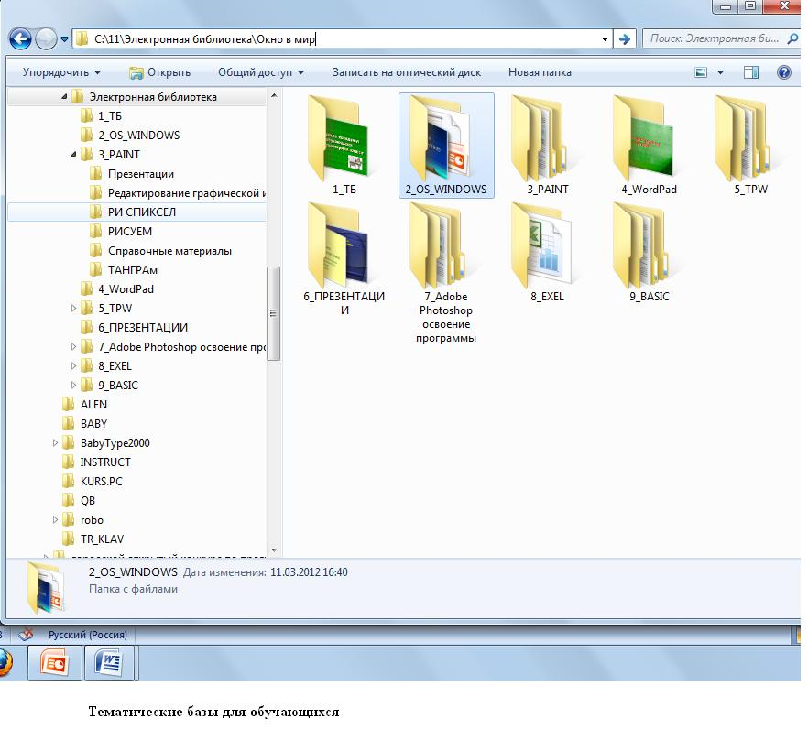

Литература

1 Работа с конструктором Танграм.
http://school-collection.edu.ru:80/catalog/res/c1081904-3511-4b4b-a587-8b1eec6319f5/view/
2. Игра-головоломка «Танграм». http://www.babylessons.ru/igra-golovolomka-tangram/
3. Презентация «Конкурс «Танграм».
http://festival.1september.ru/articles/532032/prez.ppt

Электронные образовательные ресурсы

При подготовке к занятию и в процессе изучения новой темы использованы следующие образовательные ресурсы:
1. Работа с конструктором Танграм
http://school-collection.edu.ru:80/catalog/res/c1081904-3511-4b4b-a587-8b1eec6319f5/view/
2. Игра-головоломка «Танграм» http://www.babylessons.ru/igra-golovolomka-tangram/
3. Презентация «Конкурс «Танграм».
http://festival.1september.ru/articles/532032/prez.ppt
4. электронная библиотека «Окно в мир» (презентация «Конкурс «Танграм»)

ЭОР «Работа с конструктором «Танграм» использовалась педагогом для предварительного ознакомления с возможностью применения игры - геометрического конструктора при демонстрации обучающимся способов сборки различных контуров при работе с графическим редактором Paint.

ЭОР «Игра-головоломка «Танграм» была использована педагогом для подбора примеров фигурок при сборке и для создания карточек для самостоятельной работы обучающихся.

ЭОР «Презентация «Конкурс «Танграм» находится в электронной библиотеке «Окно в мир» использовалась на занятии для ознакомления обучающихся с правилами и возможностями игры.
Приложение 1
Работа с конструктором Танграм

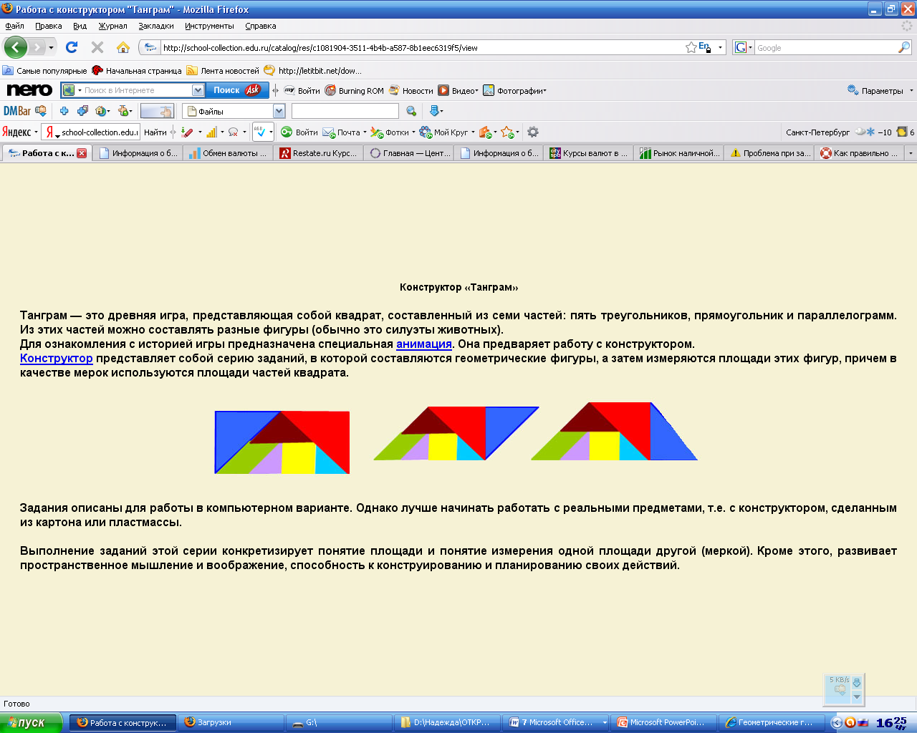

Приложение 2
Игра-головоломка «Танграм»

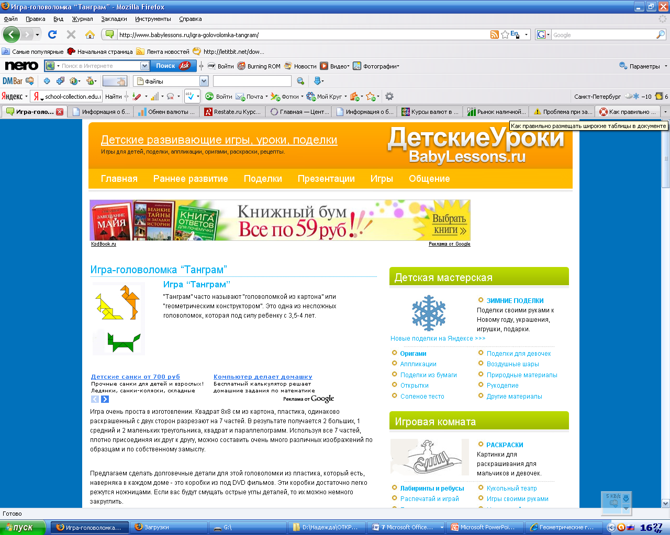

Приложение 3
Игра-головоломка «Танграм»
Карточки для самостоятельной работы
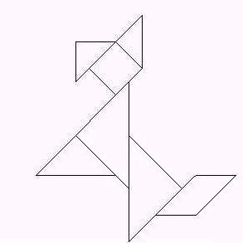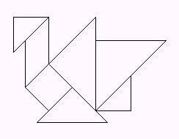

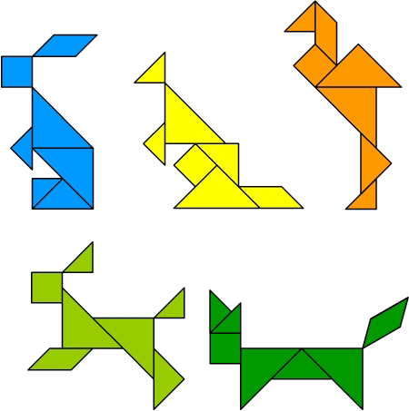
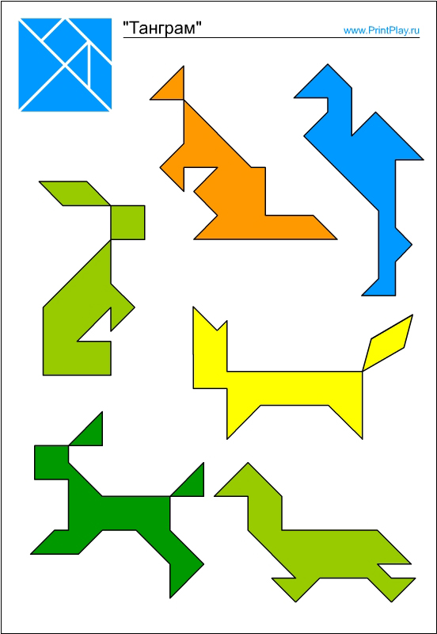
Приложение 4
Презентация «Конкурс «Танграм»

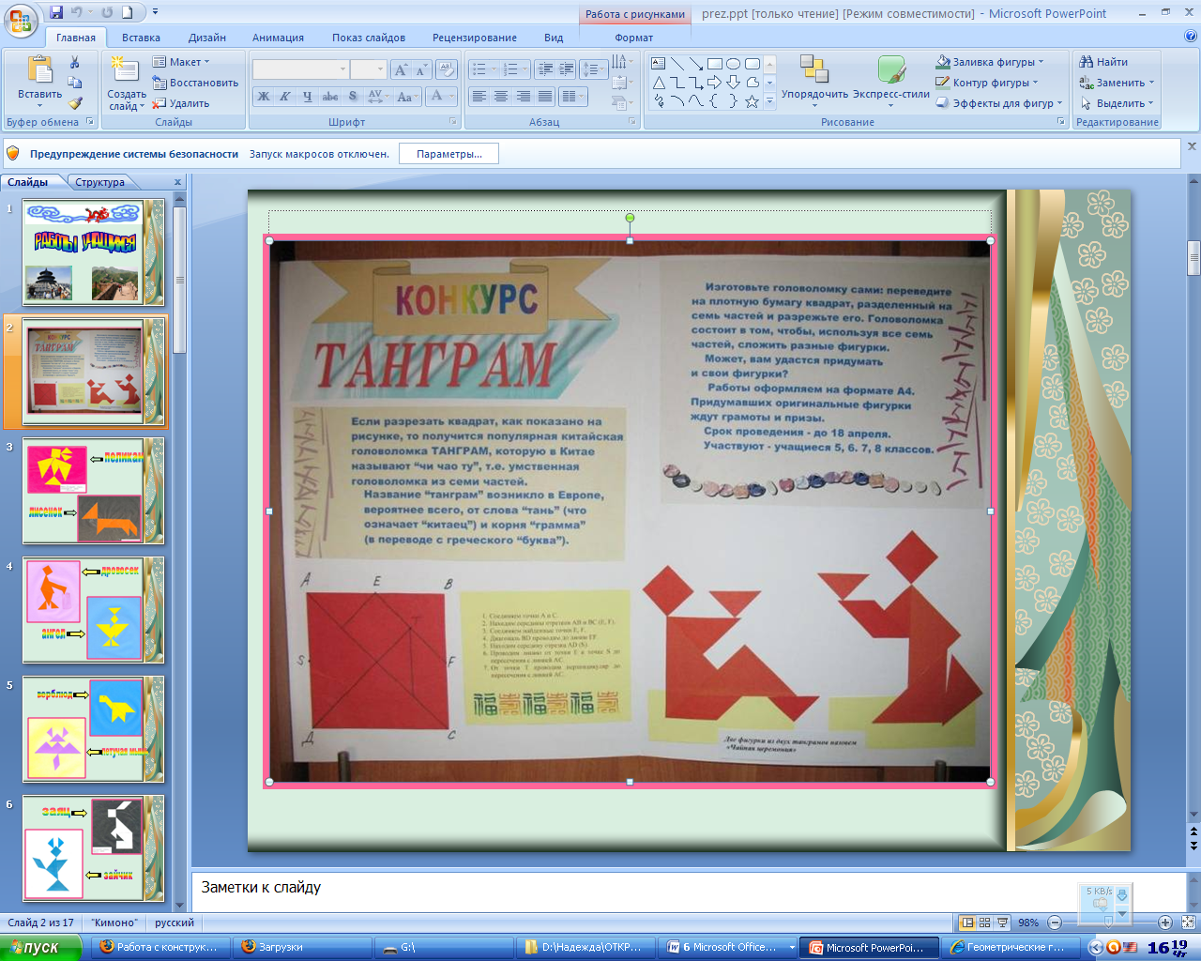
Приложение 5
Два комплекта элементов мозаики игры Танграм

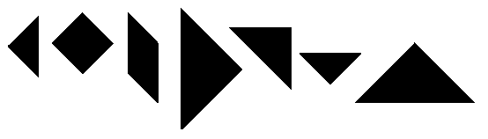
Вариант 1

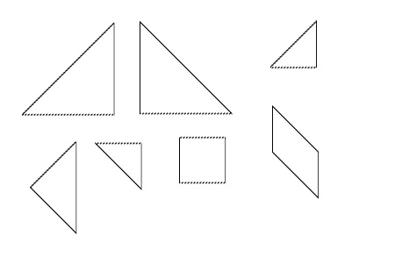
Вариант 2

Приложение 6
Образцы детских работ, выполненные в программе Paint
Работы Тюрина Кости
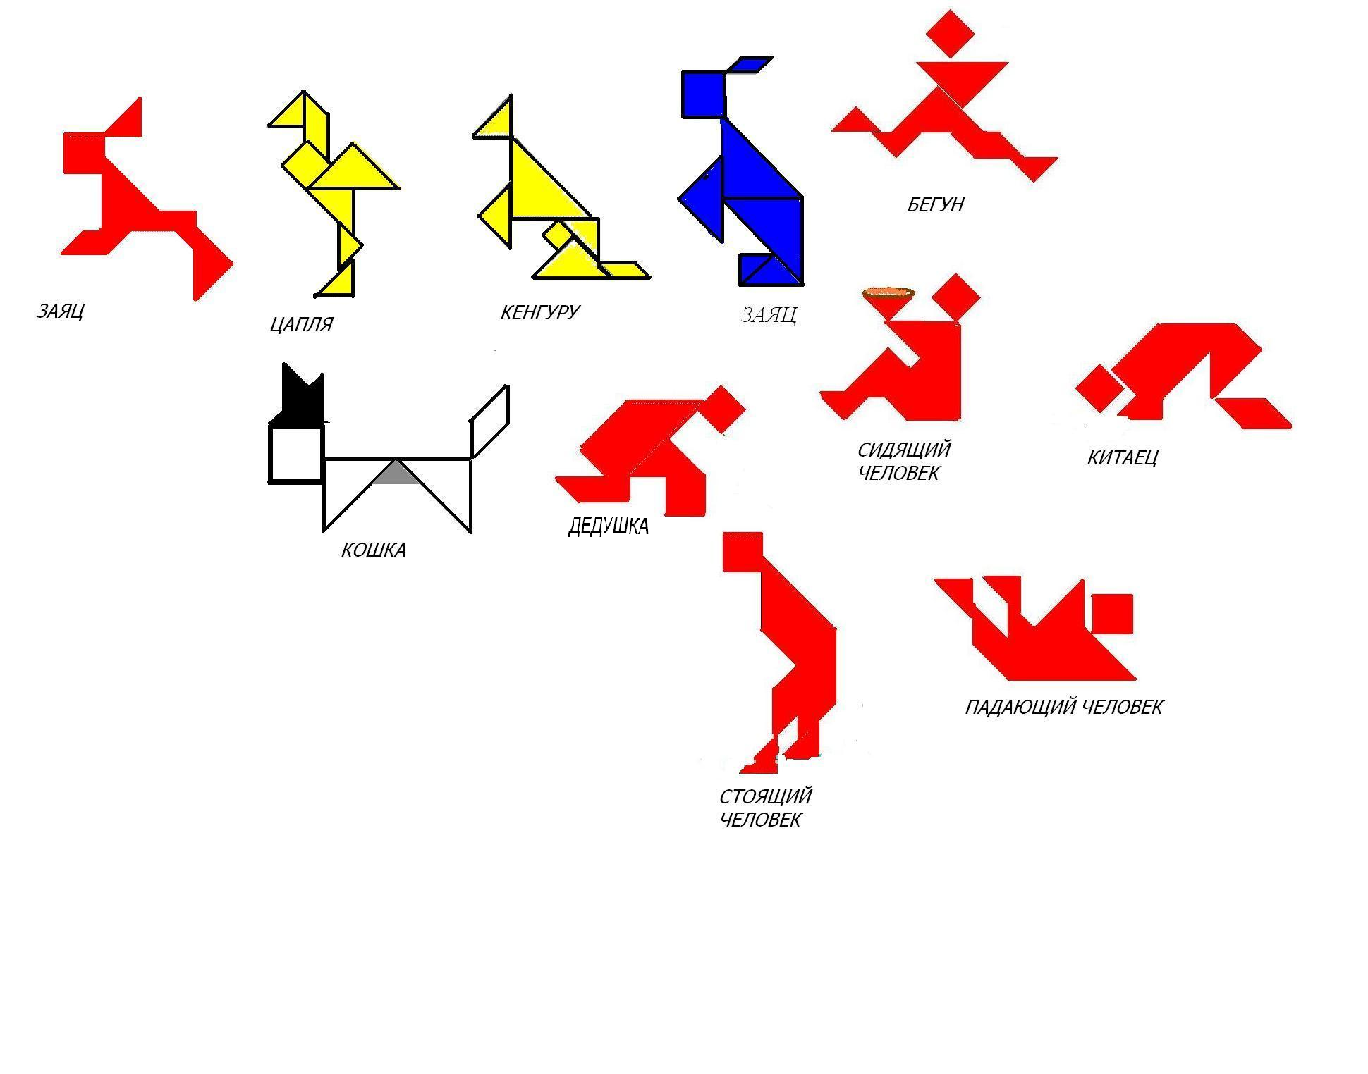
Работы Смирнова Никиты

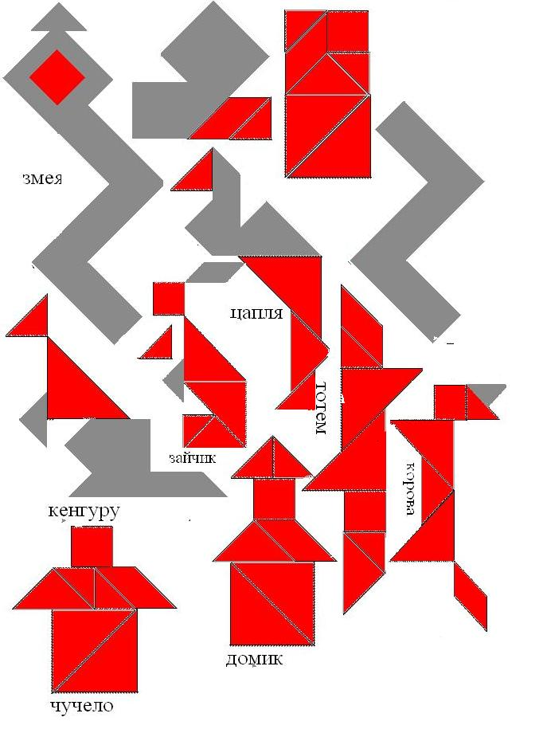

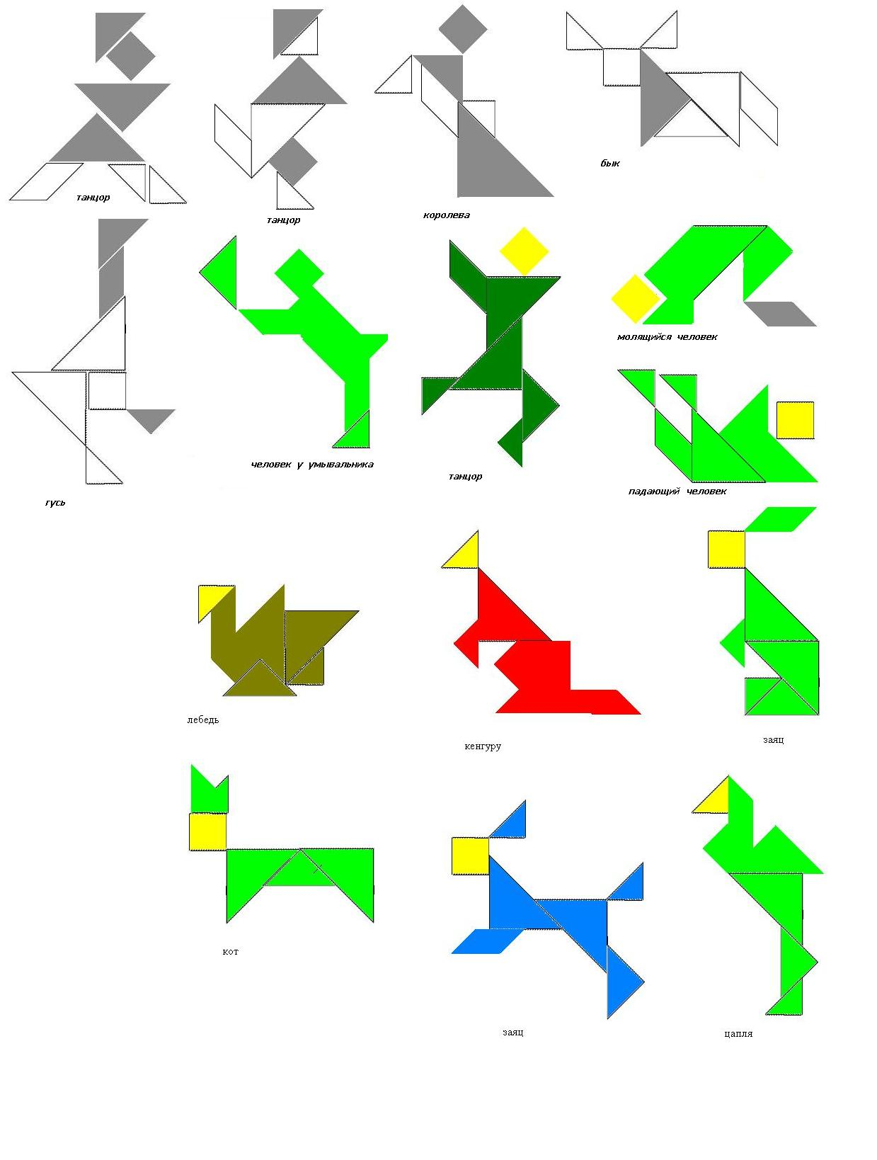
Работы Беглецова Кирилла

